第六单元 碳和碳的氧化物

一、我能选择
1．(2016龙东中考)下列有关碳和碳的氧化物的说法中，正确的是( D )
A．金刚石和石墨均属于碳的单质，所以二者性质完全相同
B．一氧化碳、二氧化碳、碳都能还原氧化铜
C．一氧化碳能使干燥的石蕊试纸变红
D．二氧化碳可用于灭火，既利用了它的物理性质也利用了它的化学性质
2．(2016黄石中考)下列关于二氧化碳与一氧化碳的性质比较不正确的是( B )
A．组成：均由碳元素和氧元素组成
B．性质：CO₂、CO都可以使澄清石灰水变浑浊
C．用途：干冰可用于人工降雨；一氧化碳气体可作燃料
D．危害：二氧化碳会导致“温室效应”；一氧化碳会引起中毒
3．(2016南京中考)5月31日为世界无烟日。吸烟有害健康，烟气中的一种有毒气体是( C )
A．O₂ B．N₂ C．CO D．CO₂
4．(2016株洲中考)除去二氧化碳气体中混有的少量一氧化碳，最合理的方法是( C )
A．使混合气体通过氢氧化钠溶液
B．将混合气体点燃
C．使混合气体通过灼热的氧化铜
D．使混合气体通过灼热的焦炭
5．(2016广东中考)如图所示实验中，①④为用紫色石蕊溶液润湿的棉球，②③为浸过紫色石蕊溶液的干燥棉球。下列能准确描述实验现象的
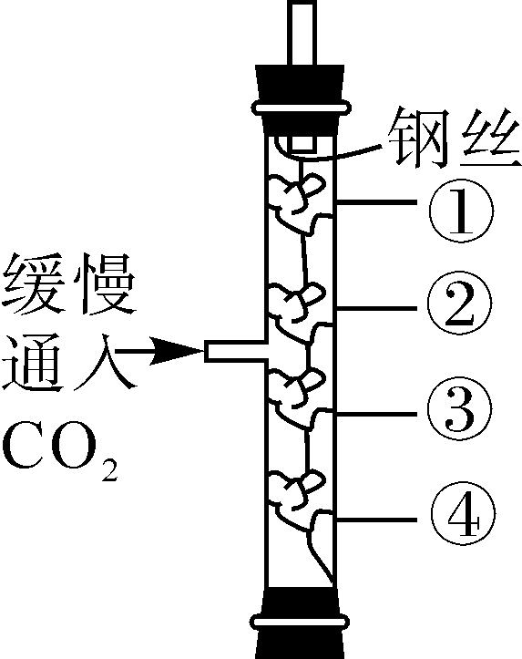
是( A )
A．④比①先变红，②③不变红
B．①比④先变红，②③不变红
C．④变红，①②③不变红
D．①变红，②③④不变红
6．(2016长沙中考)下列关于一氧化碳的说法错误的是( A )
A．一氧化碳能使紫色石蕊溶液变红
B．一氧化碳难溶于水
C．一氧化碳有毒，污染空气
D．一氧化碳可用作燃料
7．(2016苏州中考)下列关于二氧化碳的说法不正确的是( A )
A．二氧化碳有毒
B．二氧化碳常用于灭火
C．干冰可用于人工降雨
D．光合作用会消耗二氧化碳
8．(2016扬州中考)下列属于温室气体的是( D )
A．H₂ B．N₂ C．O₂ D．CO₂
9．(2016枣庄中考)比较干冰、金刚石、大理石三种物质，判断不正确的是( C )
A．硬度最大的是金刚石
B．组成上都含碳元素
C．属于单质的是干冰
D．可用于实验室制取二氧化碳的是大理石
10．(2016广东中考)“绿色发展”“低碳生活”等理念逐渐深入民心。下列做法不符合这一理念的是( B )
A．出行多乘公共交通工具
B．生活中用火烧毁废旧塑料和橡胶
C．用废旧报纸制造铅笔杆
D．农业和园林改浸灌为喷灌和滴灌
11．(2016海南中考)下列做法不利于节能减排、保护环境的是( B )
A．植树造林 B．使用一次性餐具
C．垃圾分类处理 D．绿色出行
二、我会填空
12．(2016成都中考)C₆₀的发现使人类了解到一个全新的碳世界 ，根据图文回答下列问题：
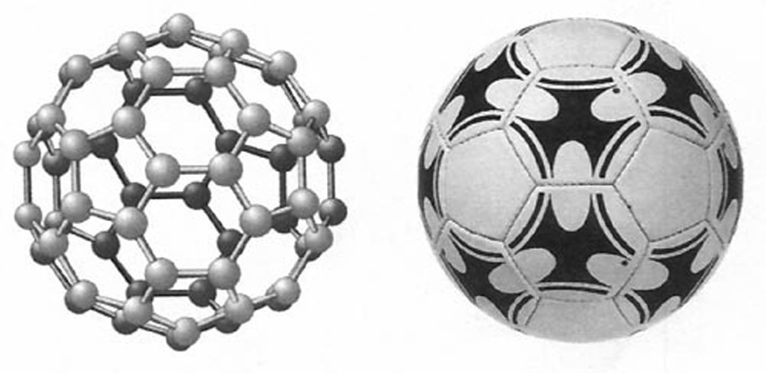
C₆₀的结构与足球相似
(1)C₆₀属于__单质__(选填“单质”或“化合物”)。
(2)C₆₀这种物质是由__分子__(选填“分子”或“原子”)构成的。
(3)C₆₀与金刚石、石墨具有相似的__化学__(选填“化学”或“物理”)性质。
(4)足球可由橡胶制成，橡胶属于__有机__(选填“无机”或“有机”)物。
13．(2016烟台中考)2015年第21届联合国气候变化大会的核心议题是碳排放及全球气候变暖。
(1)自然界中二氧化碳的消耗主要有以下两个过程：①绿色植物光合作用吸收二氧化碳和水生成葡萄糖(C₆H₁₂O₆)和氧气。②自然界中的水体吸收二氧化碳生成碳酸。从物质转化的角度看， 上述两个反应的反应物相同，而产物却完全不同，其原因是__反应条件不同__。光合作用的化学方程式是__6CO₂＋6H₂O=====C₆H₁₂O₆＋6O₂__。
(2)二氧化碳可被压缩成液态，封存在地质结构中，从微观角度解释二氧化碳能够压缩成液态的原因是__二氧化碳分子之间有间隔__。如果CO₂被封存在含氢氧化钙的地下咸水层中，则可转化为固态碳酸盐，该反应的化学方程式是__CO₂＋Ca(OH)₂===CaCO₃↓＋H₂O__。
(3)科学家利用太阳能可将二氧化碳和水转化为“合成气”(H₂和CO的混合气体)。用“合成气”为原料生产甲醇(CH₄O)时，按照“绿色化学”原则，应调节“合成气”中H₂和CO的分子个数比为__2∶1__。
三、我能实验探究
14．(2016衡阳中考)二氧化碳是引起温室效应的一种气体，因此，在日常生活中，我们需要倡导“低碳”生活。要降低二氧化碳的排放，可采取的措施有：(任写三条即可)
(1)__减少使用化石燃料__；
(2)__更多地利用清洁燃料__；
(3)__大力植树造林，严禁乱砍滥伐森林__。
15．(2016上海中考)甲同学设计了如图所示的实验装置验证一氧化碳的部分性质并验证产物。实验时，在点燃B处酒精灯之前先通入一氧化碳排出装置中的空气，然后继续实验。
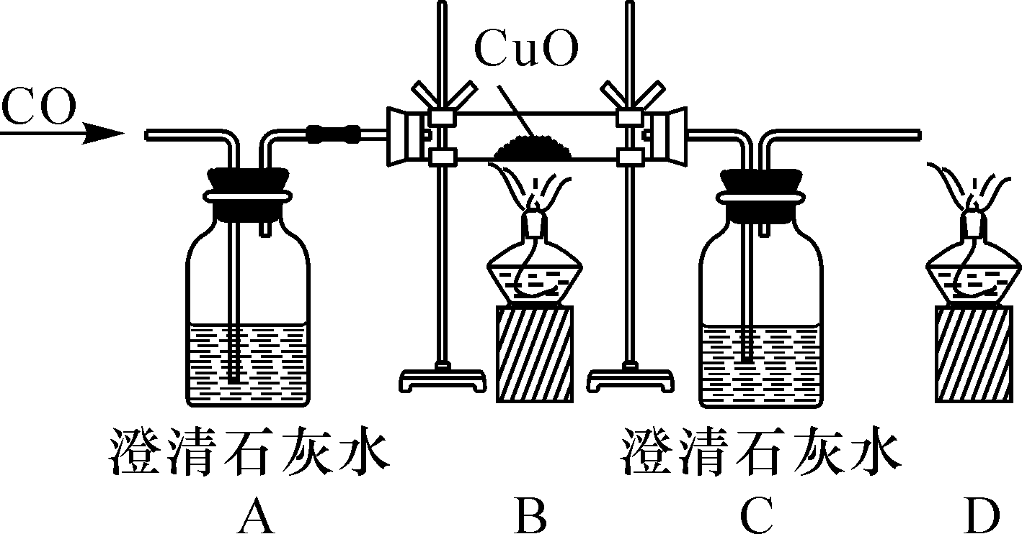

(1)B中反应的化学方程式是__CO＋CuO=====Cu＋CO₂__，该反应的还原剂是__CO__。
(2)实验过程中，C中的现象是__澄清石灰水变浑浊__，D处点燃的目的是__防止有毒气体CO逸散到空气中污染环境__。
(3)对该实验的分析正确的是__ad__(填编号)。
a．实验结束时应先熄灭B处酒精灯
b．C中增加的质量与B中固体减少的质量相等
c．反应开始后通入2.8 g一氧化碳可生成6.4 g铜
d．反应结束后继续通入一氧化碳的目的是防止铜被氧化
(4)甲同学认为A装置用于证明一氧化碳不能和澄清石灰水反应，乙同学认为省略A装置可达到同样的目的，理由是__为了排尽装置中的空气，反应前已通入一段时间的CO__。
16．(2016齐齐哈尔中考)某兴趣小组利用下列装置进行气体的制取实验，请回答下列问题：
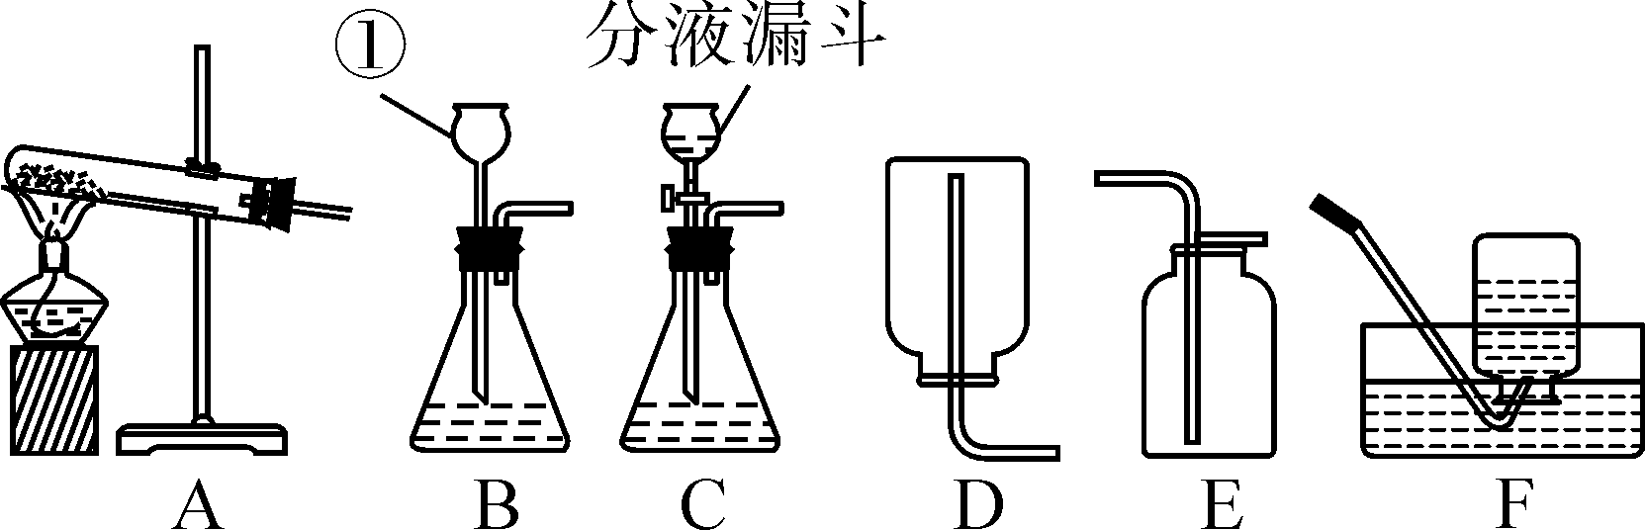
(1)写出标号①仪器的名称：__长颈漏斗__。
(2)用高锰酸钾制取和收集较纯净的氧气，选择的装置是__AF__(填字母)。还需补充的实验用品是__棉花__，写出反应的化学方程式__2KMnO₄=====K₂MnO₄＋MnO₂＋O₂↑__，实验后发现制得的氧气不纯，可能的原因是__导管口刚有气泡冒出就开始收集__。(答一点即可)
(3)实验室制取二氧化碳的化学方程式是__CaCO₃＋2HCl===CaCl₂＋H₂O＋CO₂↑__，与B相比，C作为制取二氧化碳的发生装置，优点是__能控制反应的速率__。验证二氧化碳收集满的方法是__将燃着的木条放在集气瓶口，若木条熄灭，则收集满__。

